PREDLOGI ZA AKTIVNO PREŽIVLJANJE PROSTEGA ČASA

Pošiljam vam nekaj predlogov za preživljanje prostega časa. Najpomembnejša vrednota v sedanjem času je zdravje. Poleg tega je pomembno je, da ohranimo pozitivnost, pazimo nase ter drug na drugega.
Predlog 1:
21. marec je Mednarodni dan gozdov. Osnovna šola Col in Podružnična šola Podkraj spadata v Mrežo gozdnih šol in vrtcev. Prav je, da se veliko gibamo v naravi, gremo v gozd in se tam umirimo. Objamemo kakšno drevo, tečemo po hribu, opazujemo spremembe v naravi. Pa še vitamin D si naberemo .
Predlog 2:
Šport je dober za zdravje. Poglejmo nekaj vaj za jogo. Vzemi si deset minut in jih izvedi. Vsako vajo zadrži približno 30 sekund.

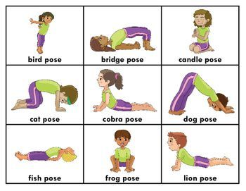
Predlog 3:
S starši ali brati ali sestrami v večernem času igrajte družabne igre kot so: človek ne jezi se, monopoli, enko, štiri v vrsto. Zunaj pred hišo, na dvorišču pa: ristanc, skakanje na elastiko, igre z žogo, risanje s kredami in podobno. Preko takih in podobnih iger se veliko naučimo razvijamo orientacijo, koordinacijo, spoznamo, da se moramo upoštevati pravila igre … Predvsem pa kar je zelo pomembno: razvijamo koncentracijo.
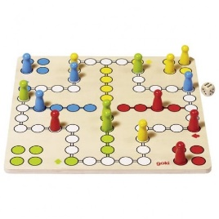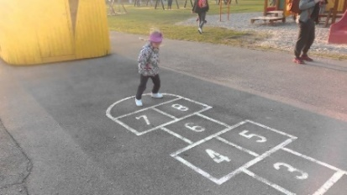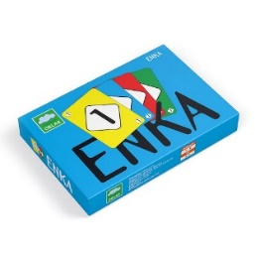
Zgornje fotografije so simbolične (vir: internet)
Predlog 4:
V sredo, 25. marca, je materinski dan. Svojo mamo razveseli s šopkom rož, ki si jih nabral/a na sprehodu (če vreme dopušča). Srečo imamo, da živimo na podeželju in imamo še pristen stik z naravo.
Mami pomagaj pripraviti kosilo ali večerjo ter po obroku pospraviti jedilnico in kuhinjo.

Predlog 5:
Prilagam še pravljice Za 2 groša Fantazije.
Spodnjo povezavo kopiraj v spletni brskalnik. Poslušaj krajše ljudske pravljice, ki jih pripoveduje slovenska pesnica in pisateljica Anja Štefan.
https://www.mklj.si/pravljicna-soba2/poslusaj-pravljico

Pouk in aktivno preživljanje prostega časa na daljavo poteka precej drugače kot je prej v učilnici, igralnici ali na igrišču. Verjamem, da pogrešate konkretno učenje, igro, pogovor, nasploh druženje z vrstniki. Želim vam, da bi čim bolj kvalitetno preživeli učenje (čas) doma. Pohvala tudi staršem, ki sedaj spremljajo vaše učno delo. Na e-naslov mi lahko priložite kakšno fotografijo, jo bom zelo vesela.

Lep pozdrav,
vaša učiteljica v podaljšanem bivanju
Slavica

